Moduł zarządzania katalogiem i zamówieniami części zamiennych w serwisie komputerowym.
- Uzasadnienie wyboru tematu:
Temat został wybrany ze względu na praktyczną znajomość działania serwisu przez członka zespołu. Doświadczenie związane z pracą w serwisie pozwala lepiej zrozumieć sposób katalogowania części, kontrolowania ich dostępności oraz procesu składania zamówień do dostawców. Dzięki temu możliwe jest bardziej realistyczne określenie aktorów, wymagań oraz przypadków użycia systemu.
- Cel systemu:
Celem modułu jest usprawnienie zarządzania częściami zamiennymi wykorzystywanymi w serwisie komputerowym. System ma umożliwiać szybkie wyszukiwanie części, kontrolę stanów magazynowych, rejestrowanie ich wykorzystania oraz obsługę zamówień składanych do dostawców.
- Zakres systemu:
Moduł będzie obejmował:
  - przeglądanie i wyszukiwanie części zamiennych,
  - dodawanie, edycję i usuwanie pozycji z katalogu,
  - kontrolę stanów magazynowych,
  - tworzenie i obsługę zamówień do dostawców,
  - rejestrowanie przyjęcia dostaw,
  - przypisywanie części do napraw lub zleceń serwisowych,
  - przegląd historii wykorzystania i zamówień.
- Kontekst systemu:
System będzie wspierał pracę serwisu w zakresie zarządzania częściami zamiennymi. Będą z niego korzystać pracownicy serwisu i magazynu, a część operacji będzie związana z obsługą dostawców oraz zatwierdzaniem zamówień przez osobę odpowiedzialną.
- Słownik pojęć dziedzinowych:
Pojęcie | Opis
Część zamienna | Element wykorzystywany podczas naprawy sprzętu komputerowego, np. dysk, pamięć RAM, zasilacz, wentylator, matryca lub płyta główna.
Katalog części | Uporządkowany zbiór części zapisanych w systemie. Zawiera m.in. nazwę części, kategorię, numer katalogowy, cenę oraz aktualny stan magazynowy.
Numer katalogowy / symbol części | Unikalne oznaczenie części pozwalające jednoznacznie ją zidentyfikować w systemie.
Stan magazynowy | Liczba dostępnych sztuk danej części znajdujących się w magazynie serwisu.
Niski stan magazynowy | Sytuacja, w której liczba sztuk danej części spada poniżej ustalonego minimalnego poziomu.
Brak w magazynie | Sytuacja, w której dana część nie jest aktualnie dostępna w magazynie.
Zapotrzebowanie na część | Informacja o potrzebie wykorzystania lub zamówienia konkretnej części, zgłaszana najczęściej przez pracownika serwisu.
Zamówienie na część | Rekord w systemie zawierający informacje o zamawianej części, ilości, dostawcy, dacie oraz statusie zamówienia.
Status zamówienia | Aktualny etap obsługi zamówienia, np. nowe, oczekujące na zatwierdzenie, zatwierdzone, odrzucone, zrealizowane lub częściowo zrealizowane.
Dostawa | Proces przyjęcia zamówionych części do magazynu serwisu.
Przyjęcie dostawy | Czynność wykonywana przez magazyniera, polegająca na sprawdzeniu dostarczonych części i zapisaniu ich w systemie.
Niezgodność dostawy | Sytuacja, w której dostarczone części nie zgadzają się z zamówieniem, np. dostarczono złą część, niewłaściwą ilość albo część uszkodzoną.
Zlecenie naprawy | Zgłoszona w serwisie naprawa sprzętu komputerowego, do której mogą zostać przypisane odpowiednie części.
Historia użycia części | Zestawienie informacji o tym, kiedy i w jakich naprawach dana część była wykorzystywana.
Raport braków | Zestawienie części, których stan magazynowy jest niski albo które są niedostępne i mogą wymagać zamówienia.
Uprawnienia użytkownika | Zakres czynności, które dany użytkownik może wykonywać w systemie w zależności od przypisanej roli.

- Korzyści z wdrożenia systemu
  - Wdrożenie modułu zarządzania częściami zamiennymi w serwisie komputerowym ma na celu usprawnienie pracy serwisu, poprawę kontroli nad stanami magazynowymi oraz uporządkowanie procesu zamawiania części. Korzyści wynikające z wdrożenia można podzielić na mierzalne oraz niemierzalne.
Korzyści mierzalne
  - Skrócenie czasu wyszukiwania części
Dzięki katalogowi części i wyszukiwarce pracownik serwisu może szybciej odnaleźć potrzebną część. Ogranicza to czas poświęcany na ręczne sprawdzanie ewidencji lub kontakt z magazynem.
  - Zmniejszenie liczby pomyłek w ewidencji magazynowej
System umożliwia bieżącą aktualizację stanów magazynowych, co ogranicza ryzyko błędnego zapisania liczby dostępnych części.
  - Szybsze tworzenie zamówień
Magazynier może utworzyć zamówienie bezpośrednio na podstawie danych znajdujących się w katalogu części, co skraca czas przygotowania zamówienia.
  - Lepsza kontrola braków magazynowych
System pozwala wykrywać części o niskim stanie magazynowym oraz generować raporty braków, co ułatwia planowanie zakupów.
  - Skrócenie czasu obsługi dostawy
Przyjęcie dostawy odbywa się na podstawie danych z zamówienia, co przyspiesza sprawdzenie zgodności dostarczonych części.
  - Zmniejszenie liczby sytuacji, w których naprawa opóźnia się z powodu braku części
Dzięki wcześniejszej identyfikacji braków magazynowych serwis może szybciej zamawiać potrzebne elementy.
  - Możliwość monitorowania wartości magazynu
System może prezentować całkowitą wartość części znajdujących się w magazynie, co ułatwia kontrolę kosztów.
  - Łatwiejsze tworzenie zestawień i raportów
Dane zapisane w systemie mogą być wykorzystane do generowania raportów dotyczących historii zamówień, wykorzystania części oraz braków magazynowych.
Korzyści niemierzalne
  - Poprawa organizacji pracy serwisu
Informacje o częściach, zamówieniach i stanach magazynowych są przechowywane w jednym miejscu, co ułatwia codzienną pracę.
  - Większa przejrzystość procesu zamawiania części
Każde zamówienie posiada status, dzięki czemu wiadomo, na jakim etapie znajduje się jego realizacja.
  - Lepsza komunikacja między pracownikami serwisu, magazynierem i kierownikiem
Pracownicy korzystają z tych samych danych, co zmniejsza liczbę nieporozumień i konieczność ustnego przekazywania informacji.
  - Większa kontrola nad gospodarką częściami
Kierownik serwisu może łatwiej analizować braki, zatwierdzać zamówienia i kontrolować sposób wykorzystania części.
  - Zwiększenie wiarygodności danych
Dane zapisane w systemie są bardziej uporządkowane niż informacje prowadzone ręcznie lub w wielu oddzielnych plikach.
  - Ułatwienie wdrożenia nowych pracowników
Nowy pracownik może szybciej zapoznać się z katalogiem części, zasadami zamawiania oraz aktualnym stanem magazynu.
  - Poprawa jakości obsługi napraw
Szybszy dostęp do informacji o częściach może przyspieszyć realizację napraw i zwiększyć przewidywalność pracy serwisu.
  - Możliwość dalszej rozbudowy systemu
Moduł może zostać w przyszłości rozszerzony np. o integrację z dostawcami, automatyczne generowanie zamówień lub powiązanie z pełnym systemem obsługi zleceń serwisowych.
- Proponowani aktorzy:
  - Pracownik serwisu:
    - Jest to osoba, która wyszukuje części w katalogu oraz sprawdza ich bieżącą dostępność.
    - Odpowiada za przypisywanie konkretnych części do realizowanych napraw lub zleceń serwisowych.
    - Posiada możliwość przeglądania historii użycia poszczególnych elementów.
    - Może zgłosić zapotrzebowanie na brakującą część.
  - Magazynier
    - Odpowiada za prowadzenie ewidencji stanów magazynowych oraz aktualizację ilości dostępnych części.
    - Zajmuje się obsługą katalogu, co obejmuje dodawanie nowych pozycji, ich edycję oraz usuwanie.
    - Tworzy i edytuje zamówienia na części do dostawców.
    - Rejestruje przyjęcie dostaw oraz zgłasza ewentualne niezgodności w otrzymanym towarze.
  - Kierownik serwisu
    - Pełni rolę nadzorczą nad całą gospodarką częściami w serwisie.
    - Podejmuje decyzje o zatwierdzeniu lub odrzuceniu zamówień utworzonych przez magazyniera.
    - Ma dostęp do raportów dotyczących braków magazynowych, co pozwala na kontrolę ciągłości pracy.
  - Administrator systemu:
    - Jest odpowiedzialny za techniczne zarządzanie użytkownikami, w tym ich dodawanie, edycję danych oraz usuwanie z systemu.
    - Definiuje role w systemie i zarządza uprawnieniami poszczególnych osób.
- Proponowane przypadki użycia:
  - Aktor: Pracownik serwisu
    - Zalogowanie do systemu
    - Wyszukanie części zamiennej
    - Przeglądanie katalogu części
    - Podgląd szczegółów części
    - Sprawdzenie dostępności części
    - Zgłoszenie zapotrzebowania na część
    - Przypisanie części do zlecenia naprawy
    - Podgląd historii użycia części
  - Aktor: Magazynier
    - Dodanie nowej części do katalogu
    - Edycja danych części
    - Usunięcie części z katalogu
    - Aktualizacja stanu magazynowego
    - Utworzenie zamówienia na część
    - Edycja zamówienia
    - Rejestracja przyjęcia dostawy
    - Zgłoszenie niezgodności dostawy
    - Przegląd historii zamówień
  - Aktor: Kierownik serwisu
    - Zatwierdzenie zamówienia
    - Odrzucenie zamówienia
    - Przegląd raportu braków magazynowych
  - Aktor: Administrator systemu
    - Dodanie użytkownika
    - Edycja danych użytkownika
    - Usunięcie użytkownika
    - Zarządzanie rolami i uprawnieniami
- Obiekt, który będzie miał stany:
Zamówienie
  - Przykładowe stany:
    - Utworzone,
    - zapisane roboczo,
    - wysłane do zatwierdzenia,
    - zatwierdzone,
    - odrzucone,
    - wysłane do dostawcy,
    - w realizacji,
    - dostarczone,
    - anulowane,
- Opis przypadku użycia „Utworzenie zamówienia na część”
  - Uczestniczący aktorzy
    - Magazynier
  - Podstawowy ciąg zdarzeń
    - System wyświetla formularz umożliwiający utworzenie zamówienia na część, zawierający następujące pola:
      - dane części (nazwa, symbol / numer katalogowy),
      - ilość zamawianych sztuk,
      - dane dostawcy,
      - przewidywany termin dostawy,
      - uwagi (opcjonalne).
    - Magazynier wybiera część z katalogu lub wyszukuje ją w systemie.
    - Magazynier uzupełnia formularz zamówienia, podając wymaganą ilość części oraz wybierając dostawcę.
    - Magazynier zatwierdza operację przyciskiem „Utwórz zamówienie”.
    - System weryfikuje kompletność i poprawność wprowadzonych danych:
      - część musi istnieć w katalogu części,
      - ilość musi być liczbą całkowitą większą od zera,
      - dostawca musi być wskazany,
      - przewidywany termin dostawy nie może być wcześniejszy niż data utworzenia zamówienia.
    - System zapisuje zamówienie w bazie danych, nadając mu unikalny numer oraz status:
      - „utworzone” lub
      - „oczekujące na zatwierdzenie” (w zależności od przyjętej logiki biznesowej).
    - System wyświetla komunikat o poprawnym utworzeniu zamówienia wraz z jego numerem.
  - Alternatywne ciągi zdarzeń
    - System stwierdza niekompletność lub niepoprawność danych
      - System wyświetla formularz ponownie, wskazując pola zawierające błędy.
      - Magazynier poprawia dane i ponownie zatwierdza utworzenie zamówienia.
    - Magazynier rezygnuje z tworzenia zamówienia
      - Magazynier wybiera opcję anulowania operacji.
      - System przerywa proces i powraca do poprzedniego widoku bez zapisywania danych.
    - Wybrana część nie istnieje w katalogu
      - System informuje magazyniera, że wskazana część nie została odnaleziona.
      - Magazynier może ponownie wyszukać część albo zrezygnować z operacji.
    - Zamówienie przekazywane jest do zatwierdzenia (powiązanie z <<extend>>)
      - Po zapisaniu zamówienia system nadaje mu status „oczekujące na zatwierdzenie”.
      - System informuje magazyniera, że zamówienie zostało przekazane do akceptacji kierownika.
  - Zależności czasowe
    - częstotliwość wykonania:
      - zależna od liczby braków magazynowych i bieżących potrzeb serwisu, średnio od kilku do kilkunastu razy w tygodniu,
    - przewidywane spiętrzenia:
      - w okresach zwiększonej liczby napraw sprzętu, np. po weekendach, po dłuższych świętach lub w czasie wzmożonego ruchu w serwisie,
    - typowy czas realizacji:
      - około 1–3 minuty,
    - maksymalny czas realizacji:
      - nieokreślony; zależny od kompletności danych oraz dostępności informacji o części i dostawcy,
  - Wartości uzyskiwane przez aktora po zakończeniu przypadku użycia
    - Utworzenie nowego zamówienia na brakującą część.
    - Zarejestrowanie zamówienia w systemie wraz z jego numerem i statusem.
    - Możliwość przekazania zamówienia do dalszej obsługi, w szczególności do zatwierdzenia i realizacji.
- Opis przypadku użycia „Wyszukiwanie części”
  - Uczestniczący aktorzy
    - Pracownik serwisu
  - Podstawowy ciąg zdarzeń
    - System wyświetla interfejs wyszukiwania części, zawierający pola filtrów:
      - nazwa części lub numer katalogowy,
      - kategoria (np. dyski, pamięci RAM, płyty główne),
      - status dostępności (wszystkie, dostępne, brak na stanie).
    - Pracownik serwisu wprowadza wybrane kryteria wyszukiwania.
    - Pracownik serwisu zatwierdza operację przyciskiem „Szukaj”.
    - System weryfikuje poprawność wprowadzonych danych.
    - System przeszukuje bazę danych i wyświetla listę części spełniających podane kryteria.
    - System prezentuje wyniki w formie tabeli zawierającej:
      - nazwę części i numer katalogowy,
      - aktualny stan magazynowy,
      - cenę.
    - Pracownik serwisu wybiera interesującą go pozycję z listy.
    - System wyświetla szczegółowe informacje o wybranej części, takie jak parametry techniczne oraz historia jej wykorzystania.
  - Alternatywne ciągi zdarzeń
    - Brak wyników wyszukiwania
      - System informuje użytkownika o braku części spełniających podane kryteria.
      - System sugeruje zmianę parametrów wyszukiwania.
      - Pracownik serwisu może zmodyfikować kryteria lub zakończyć proces.
    - Niepoprawne dane wejściowe
      - System wyświetla komunikat o błędzie (np. niedozwolone znaki lub zbyt krótka fraza).
      - Pracownik serwisu poprawia dane i ponownie uruchamia wyszukiwanie.
  - Zależności czasowe
    - Częstotliwość wykonania
      - Bardzo wysoka; wielokrotnie w ciągu dnia podczas realizacji zleceń i obsługi napraw.
    - Przewidywane spiętrzenia
      - W godzinach rozpoczęcia pracy serwisu oraz przy większej liczbie zleceń.
    - Typowy czas realizacji
      - Od kilku do kilkunastu sekund, w zależności od liczby rekordów i zastosowanych filtrów.
    - Maksymalny czas realizacji
      - Zależny od wydajności systemu i wielkości bazy danych; zazwyczaj nie przekracza 1 minuty.
  - Wartości uzyskiwane przez aktora po zakończeniu przypadku użycia
    - Uzyskanie informacji o dostępności i parametrach wybranej części.
    - Możliwość przejścia do dalszych operacji, takich jak przypisanie części do naprawy lub zgłoszenie zapotrzebowania.
    - Skrócenie czasu wyszukiwania informacji w porównaniu z ręczną ewidencją.
- Opis przypadku użycia „Obsługa dostawy”:
  - Uczestniczący aktorzy
    - Magazynier
  - Podstawowy ciąg zdarzeń
    - System wyświetla formularz umożliwiający obsługę przyjęcia dostawy, zawierający:
      - numer zamówienia,
      - dane dostawcy,
      - listę zamówionych części,
      - ilość zamówioną,
      - ilość dostarczoną,
      - datę dostawy,
      - pole uwag.
    - Magazynier wybiera zamówienie, dla którego została dostarczona przesyłka.
    - System wyświetla szczegóły wybranego zamówienia.
    - Magazynier porównuje dostarczone części z danymi zapisanymi w zamówieniu.
    - Magazynier wprowadza rzeczywiście dostarczone ilości części.
    - Magazynier potwierdza przyjęcie dostawy przyciskiem „Zatwierdź przyjęcie”.
    - System weryfikuje poprawność i kompletność danych:
      - zamówienie musi istnieć w systemie,
      - dostarczona ilość nie może być mniejsza od zera,
      - data dostawy nie może być wcześniejsza niż data utworzenia zamówienia,
      - każda przyjęta część musi być powiązana z pozycją zamówienia.
    - System aktualizuje stany magazynowe dla przyjętych części.
    - System zmienia status zamówienia na „zrealizowane”.
    - System zapisuje informację o przyjęciu dostawy w bazie danych.
    - System wyświetla komunikat o poprawnym przyjęciu dostawy.
  - Alternatywne ciągi zdarzeń
    - System stwierdza niekompletność lub niepoprawność danych
      - System wyświetla formularz ponownie, wskazując pola zawierające błędy.
      - Magazynier poprawia dane i ponownie zatwierdza przyjęcie dostawy.
    - Magazynier rezygnuje z obsługi dostawy
      - Magazynier wybiera opcję anulowania operacji.
      - System przerywa proces i wraca do poprzedniego widoku bez zapisania zmian.
    - Dostawa jest niezgodna z zamówieniem (powiązanie z <<extend>>: „Zgłoszenie niezgodności dostawy”)
      - Magazynier stwierdza brak części, nadmiar części, uszkodzenie elementów lub niezgodność ilościową.
      - System umożliwia zgłoszenie niezgodności dostawy.
      - Magazynier wprowadza opis niezgodności.
      - System zapisuje informację o niezgodności w bazie danych.
      - System oznacza zamówienie statusem „wymaga wyjaśnienia” albo „częściowo zrealizowane”.
    - Dostawa obejmuje tylko część zamówienia
      - Magazynier potwierdza przyjęcie tylko dostarczonych pozycji.
      - System aktualizuje stany magazynowe wyłącznie dla faktycznie dostarczonych części.
      - System nadaje zamówieniu status „częściowo zrealizowane”.
      - System zapisuje informację o częściowym przyjęciu dostawy.
  - Zależności czasowe
    - Częstotliwość wykonania
      - Zależna od liczby składanych zamówień i terminów dostaw, średnio kilka razy w tygodniu.
    - Przewidywane spiętrzenia
      - W okresach zwiększonego zapotrzebowania na części, np. przy wzmożonej liczbie napraw lub po realizacji większej liczby zamówień.
    - Typowy czas realizacji
      - Około 2–5 minut.
    - Maksymalny czas realizacji
      - Nieokreślony; zależny od liczby pozycji w dostawie oraz ewentualnych niezgodności.
    - Wartości uzyskiwane przez aktora po zakończeniu przypadku użycia
      - Zarejestrowanie przyjęcia dostawy w systemie.
      - Aktualizacja stanów magazynowych dla dostarczonych części.
      - Uaktualnienie statusu zamówienia.
      - Możliwość dalszego wykorzystania przyjętych części w procesie napraw.
- Szacowanie kosztów i czasu realizacji projektu:
W ramach projektu dokonano szacunkowej analizy czasu oraz kosztów realizacji modułu zarządzania katalogiem i zamówieniami części zamiennych w serwisie komputerowym. Przyjęto uproszczony model wyceny oparty na liczbie roboczodni oraz średniej stawce pracy specjalisty IT wynoszącej 800 zł za dzień pracy.
  - Etap 1: Analiza i projektowanie systemu:
Zakres etapu obejmuje:
    - analizę wymagań funkcjonalnych i niefunkcjonalnych,
    - identyfikację aktorów i przypadków użycia,
    - opracowanie diagramów UML,
    - zaprojektowanie struktury systemu i interfejsu użytkownika.
  - Czas trwania: 10 dni roboczych.
  - Koszt: 10 × 800 zł = 8000 zł.
  - Etap 2: Implementacja systemu
Zakres etapu obejmuje:
    - implementację logiki systemu,
    - stworzenie bazy danych,
    - implementację interfejsu użytkownika,
    - integrację poszczególnych komponentów systemu.
  - Czas trwania: 25 dni roboczych.
  - Koszt: 25 × 800 zł = 20 000 zł.
  - Etap 3: Testowanie i wdrożenie:
Zakres etapu obejmuje:
    - testy funkcjonalne systemu,
    - poprawę wykrytych błędów,
    - przygotowanie systemu do wdrożenia,
    - instalację systemu w środowisku docelowym.
  - Czas trwania: 8 dni roboczych.
  - Koszt: 8 × 800 zł = 6400 zł.
  - Etap 4: Szkolenie pracowników i dokumentacja:
Zakres etapu obejmuje:
    - przygotowanie dokumentacji użytkownika,
    - przygotowanie instrukcji obsługi,
    - przeprowadzenie szkolenia dla pracowników serwisu,
    - wsparcie po wdrożeniu.
  - Czas trwania: 5 dni roboczych
Koszt: 5 × 800 zł = 4000 zł
- Podsumowanie kosztów:
Etap | Koszt
Analiza i projektowanie | 8000 zł
Implementacja | 20 000 zł
Testowanie i wdrożenie | 6400 zł
Szkolenie i dokumentacja | 4000 zł

- Całkowity koszt projektu:
8000 + 20 000 + 6400 + 4000 = 38 400 zł
- Całkowity czas realizacji:
10 + 25 + 8 + 5 = 48 dni roboczych (~2–2,5 miesiąca)
- Uzasadnienie:
Szacunkowe wartości mają charakter orientacyjny i zostały przyjęte na potrzeby projektu, przy założeniu realizacji systemu przez niewielki zespół programistyczny. Rzeczywiste koszty mogą się różnić w zależności od zastosowanych technologii, skali systemu oraz wymagań klienta.
- Diagram przypadków użycia:
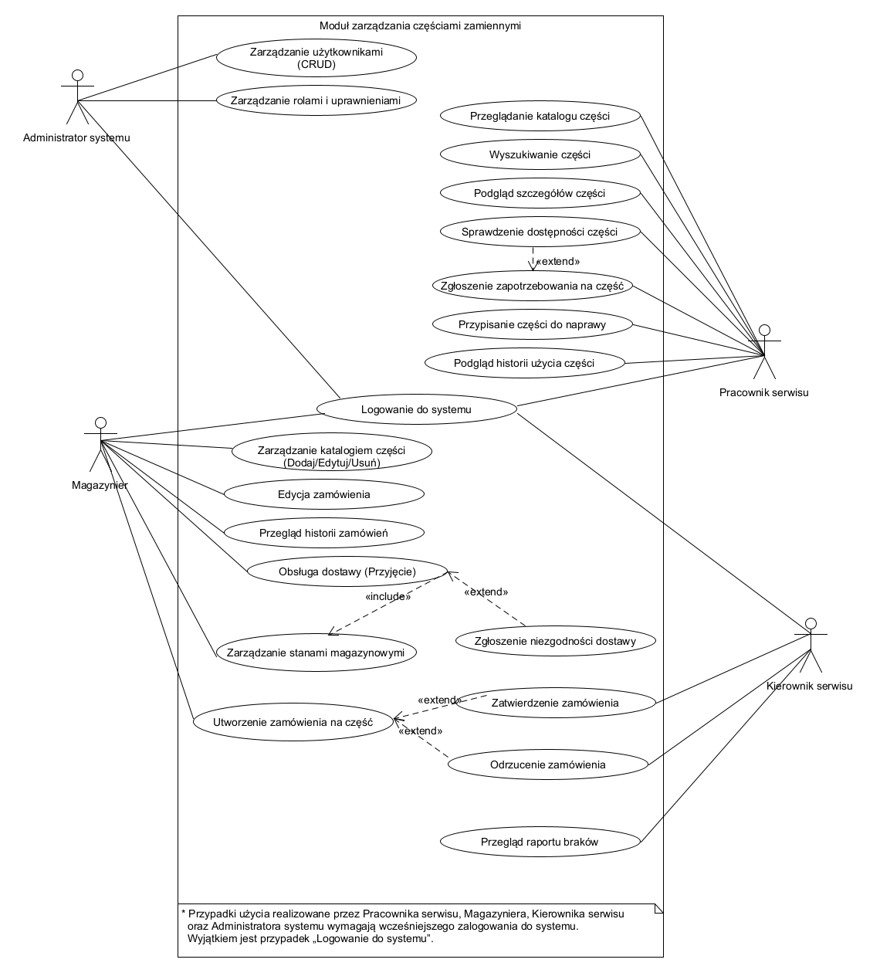
Rys, 1 Diagram przypadków użycia.
- Propozycja interfejsu użytkownika:
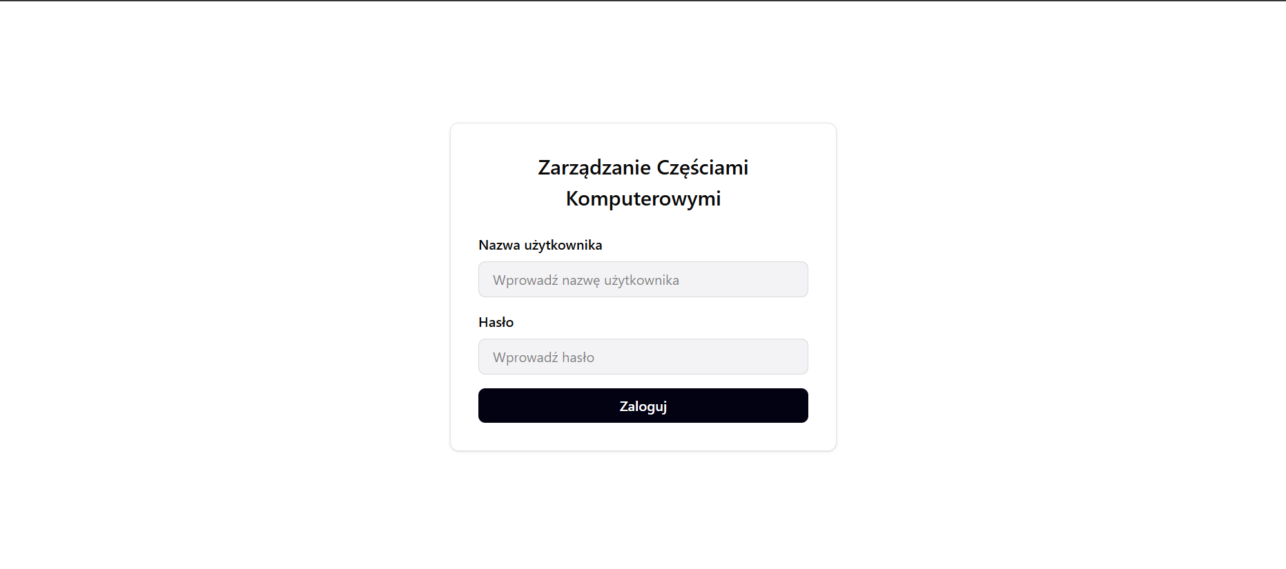
Rys. 2. Ekran logowania do serwisu.
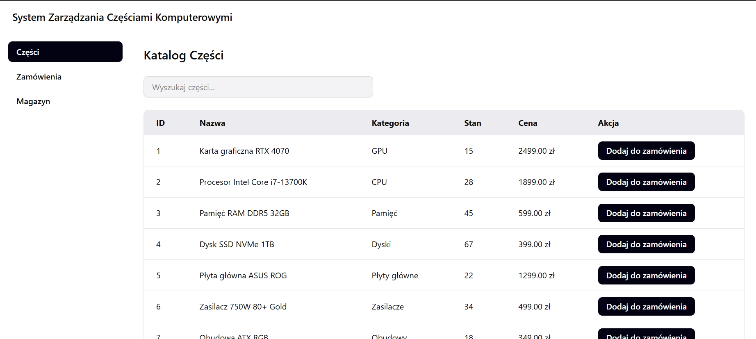
Rys. 3. Ekran katalogu części.
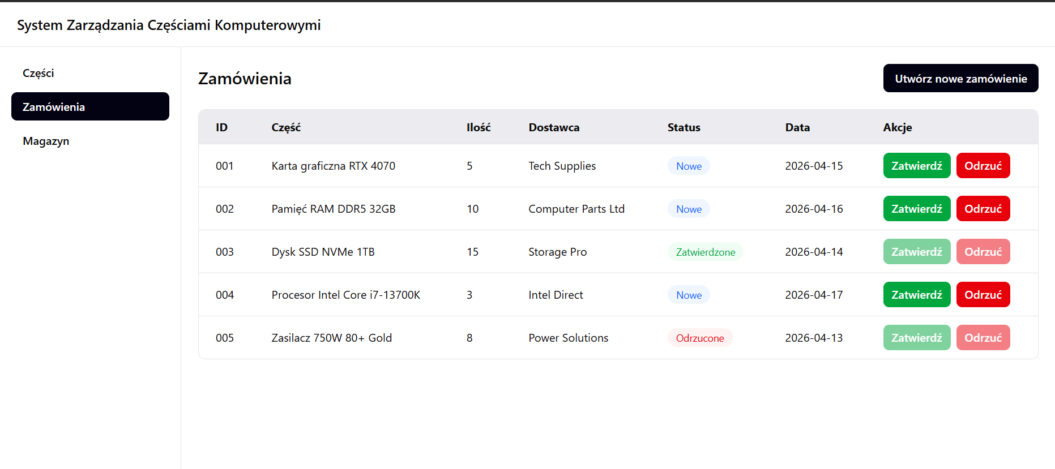
Rys. 4. Ekran zamówień.
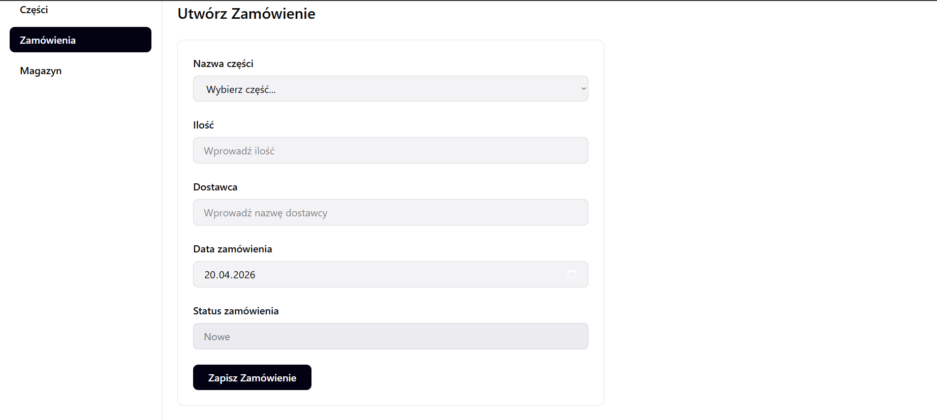
Rys. 5. Kreator zamówienia.
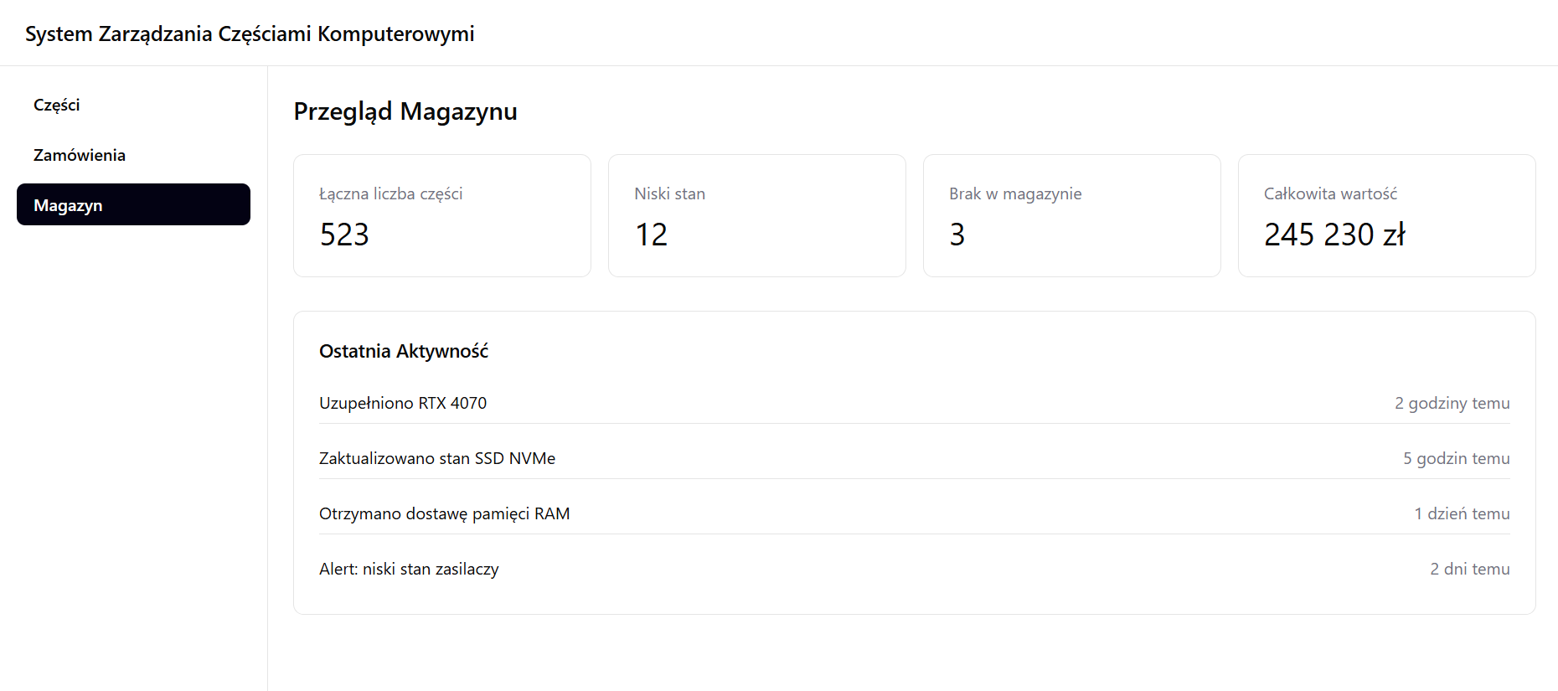
Rys. 6. Przegląd magazynu.

- Diagram klas – identyfikacja obiektów, atrybutów i metod:
  - Klasa: CzęśćZamienna (odnosi się do elementów wpisanych w katalog)
    - Atrybuty: numerKatalogowy (String), nazwa (String), kategoria (String), cena (Float), stanMagazynowy (Int), minimalnyStanMagazynowy (Int) (pozwala określić "niski stan magazynowy").
    - Metody: aktualizujStan(), sprawdzDostepnosc(), pobierzSzczegoly().
  - Klasa: Zamówienie (główny obiekt biznesowy posiadający stany)
    - Atrybuty: numerZamowienia (String), dataUtworzenia (Date), status (String/Enum np. utworzone, zatwierdzone, w realizacji), uwagi (String).
    - Metody: utworz(), zmienStatus(), zatwierdzZamowienie(), odrzucZamowienie().
  - Klasa: PozycjaZamówienia (łączy zamówienie z konkretną częścią i określa jej ilość)
    - Atrybuty: iloscZamawiana (Int), przewidywanyTerminDostawy (Date).
    - Metody: obliczWartoscPozycji().
  - Klasa: Dostawa (proces przyjęcia zamówienia)
    - Atrybuty: idDostawy (String), dataDostawy (Date), statusZgodnosci (Boolean).
    - Metody: rejestrujPrzyjecie(), zglosNiezgodnosc().
  - Klasa nadrzędna: Użytkownik (z niej będą dziedziczyć konkretne role)
    - Atrybuty: idUzytkownika (String), login (String), haslo (String), rola (Enum: Pracownik, Magazynier, Kierownik, Administrator).
    - Metody: zaloguj(), wyloguj().
  - Klasy dziedziczące po Użytkownik: PracownikSerwisu, Magazynier, KierownikSerwisu, AdministratorSystemu.
    - Uwaga: Różnią się one głównie zestawem uprawnień, np. Magazynier ma metody utworzZamowienie() i rejestrujDostawe(), a Kierownik zatwierdzZamowienie().
  - Klasa: Dostawca
    - Atrybuty: idDostawcy (String), nazwaFirmy (String), daneKontaktowe (String).
  - Klasa: ZlecenieNaprawy
    - Atrybuty: numerZlecenia (String), opisUsterki (String), dataZgloszenia (Date).
    - Metody: dodajCzesc(CzescZamienna).
  - Klasa: Zapotrzebowanie (lub ZgłoszenieZapotrzebowania)
    - Atrybuty: idZapotrzebowania (String), dataZgloszenia (Date), status (String - np. nowe, zrealizowane).
  - Klasa: NiezgodnoscDostawy
    - Atrybuty: idNiezgodnosci (String), opisNiezgodnosci (String), dataZgloszenia (Date).
  - Klasa: KatalogCzesci (jako klasa zarządzająca / kontroler kolekcji)
    - Metody: wyszukajCzesc(kryteria), dodajPozycje(), usunPozycje().
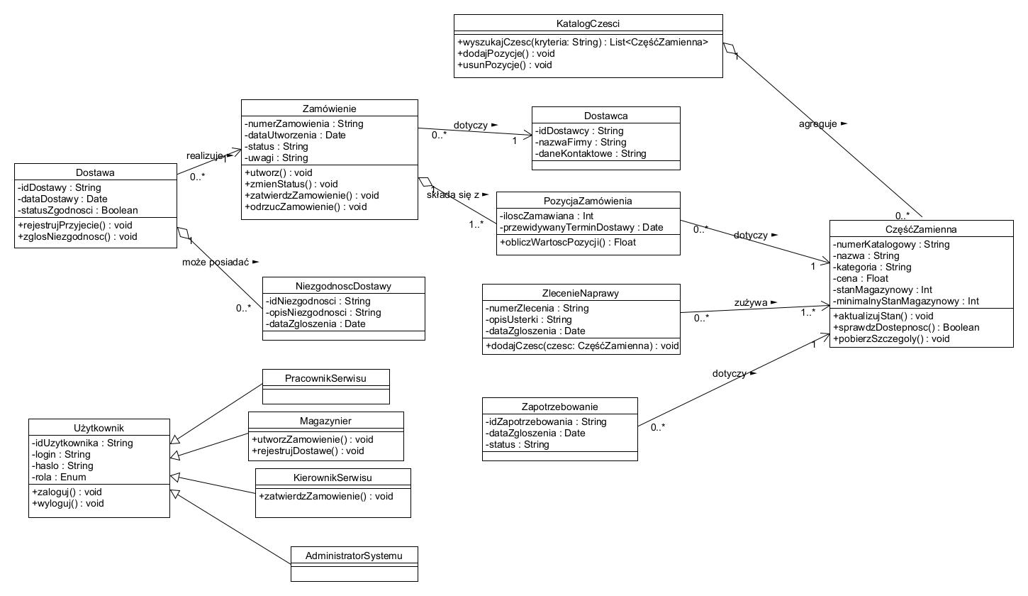
Rys. 2. Diagram klas.

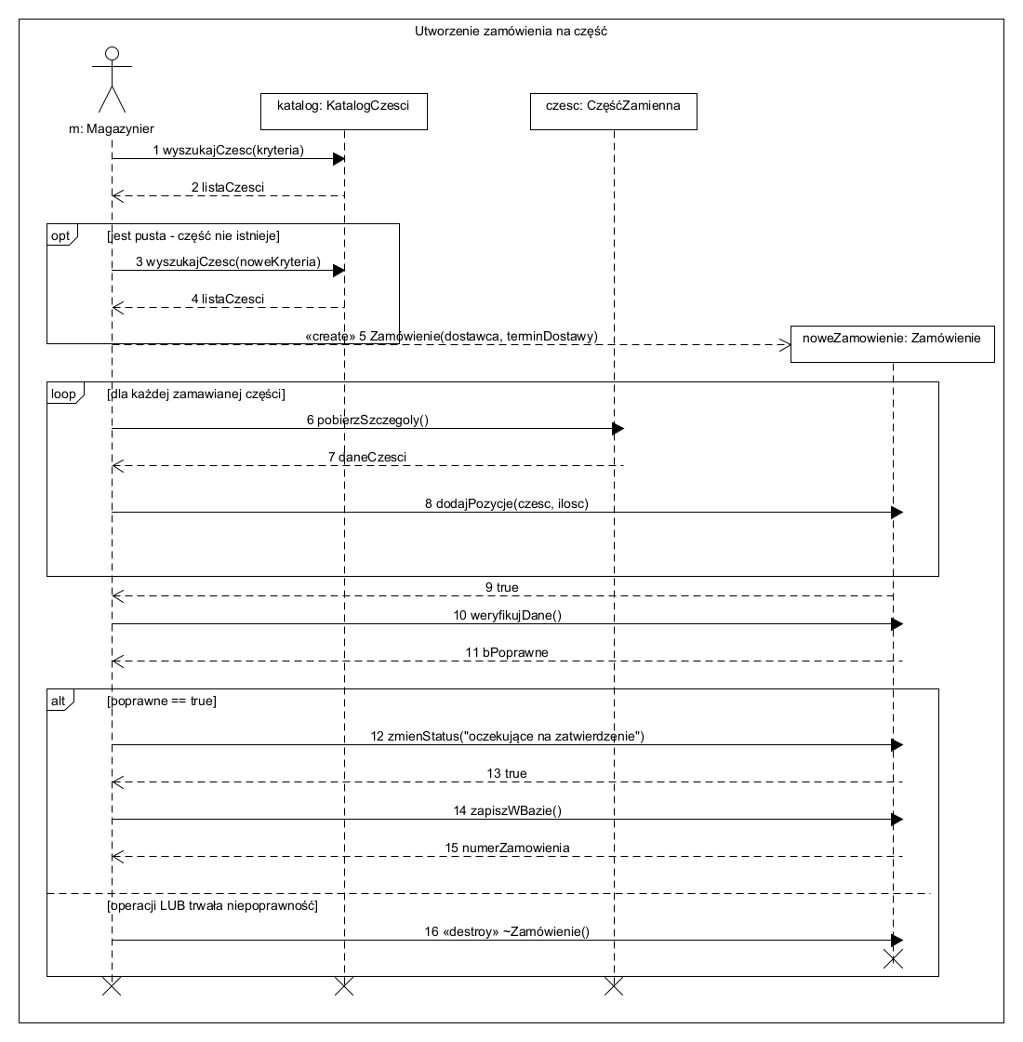
Rys. 3. Diagram interakcji (sekwencji) dla utworzenia zamówienia na część.

